AUTORISE

Cartons à boissons
Tous les cartons ayant contenu du liquide comme par exemple les cartons de lait, les cartons de jus, les cartons de soupe…
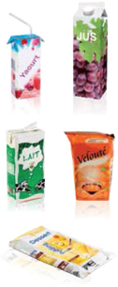
Emballages Métalliques
Les aérosols alimentaires et cosmétiques, plats et barquettes en aluminium, couvercles et bouchons métalliques.
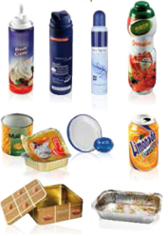
Bouteilles et flacons en Plastique
Uniquement les bouteilles et flacons en plastique et donc aucun autre emballage ou objet en plastique.
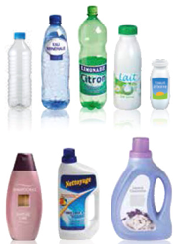

Les déchets ménagers résiduels sont évidemment totalement interdits dans le sac bleu PMC!
Ils doivent être jetés dans le sac à ordures ménagères.
Pour rappel, PMC signifie :
- Bouteilles et Flacons en Plastiques (bouteille d’eau, produit ménagers, shampoing, etc)
- Emballages Métalliques (cannette, boite de conserve, aérosols, barquettes en aluminium)
- Cartons à boissons (brique de lait, de jus, de soupe)
INTERDIT

- Tous les autres emballages en plastique (pots, barquettes, raviers)
- Les sacs et films en plastique
- Les autres objets en plastique (jouets, pots de fleur, seringues)
- La frigolite et le papier aluminium
- Les emballages ayant contenu des substances toxiques ou des huiles de moteur
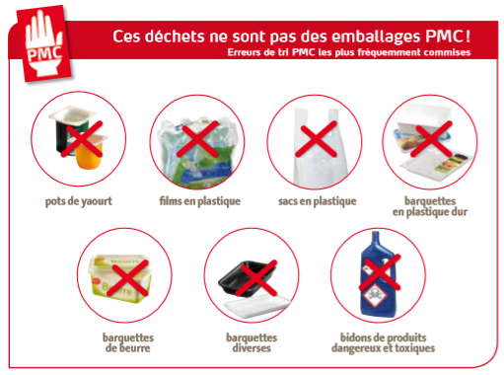

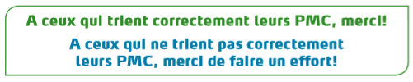
Ensemble, trions mieux !

Evitons les erreurs de tri fréquentes !

De plus en plus, nous observons que de nombreux sacs PMC ne sont pas préalablement bien triés. Cela occasionne des dépôts d’immondices fréquents.
L'autocollant "Mauvais contenu" apposé sur votre sac bleu PMC signifie qu'un ou plusieurs déchets ou emballages sont interdits. Retirez les intrus comme indiqué sous le premier volet de l'autocollant et représentez votre sac bleu PMC à la prochaine collecte. Vous pouvez aussi les apporter au parc à conteneurs où vous bénéficierez des conseils éclairés du préposé.
Nous espérons qu’au travers de cette brochure, le tri des PMC n’aura plus aucun secret pour vous !
